Основные правила Пейнтбола (General Rules)
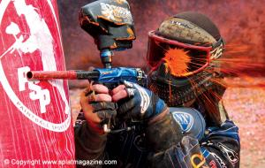

1. Не снимайте маску с лица (полностью всю маску, не только очки) все время пока Вы находитесь на игровом поле и во время игры.

2. Все время, когда Вы не играете, Вы обязаны использовать ствольную заглушку.

3. Маркер должен стрелять со скоростью не более 300 fps (футов в секунду) – 91 метр в секунду.

4. Никогда не смотрите внутрь ствола маркера

5. Всегда будьте осторожны, когда Вы отсоединяете баллон высокого давления от маркера

6. Используйте только те маски, которые изготовлены специально для пейнтбола.

7. Никогда не пытайтесь ремонтировать баллоны самостоятельно. Обращайтесь к квалифицированным специалистам-техникам.

8. Когда Вы не играете, храните Ваш маркер и баллон в местах не пропускающих солнечные лучи.

9. Своевременно заменяйте линзу на маске. Никогда не играйте в маске с линзой, имеющей повреждения и трещины.

10. Следите за датой опрессовки Вашего баллона высокого давления.

11. Никогда не стреляйте в упор.

12. Никогда не используйте поврежденные и неисправные баллоны СО2 или воздушные

13. Никогда не ремонтируйте и не разбирайте Ваше оборудование, если не уверены на 100%, что делаете все правильно.

14. Разминайтесь перед игрой

15. Никогда не переполняйте баллон

16. Никогда не рассчитывайте на то, что Ваш маркер не заряжен

